**【46310　訊息代號查詢】**

**壹、交易介紹**

|  |  |
| --- | --- |
| 原交易代號 | 原交易名稱 |
| T981 | 訊息代號查詢 |

‧整合原交易如上。

‧提供查詢主機訊息代號之中文字義。

**貳、執行路徑**

　　管理性業務→日常作業→訊息代號查詢

**參、操作及業務規則說明**

因部分訊息代號於交易當下未有中文字義之輔助，故可使用此交易查詢該錯誤訊息之中文字義。

請輸入欲查詢之「訊息代號」，點擊【執行】按鈕，即可於訊息代號下方顯示橘字之中文說明字義。

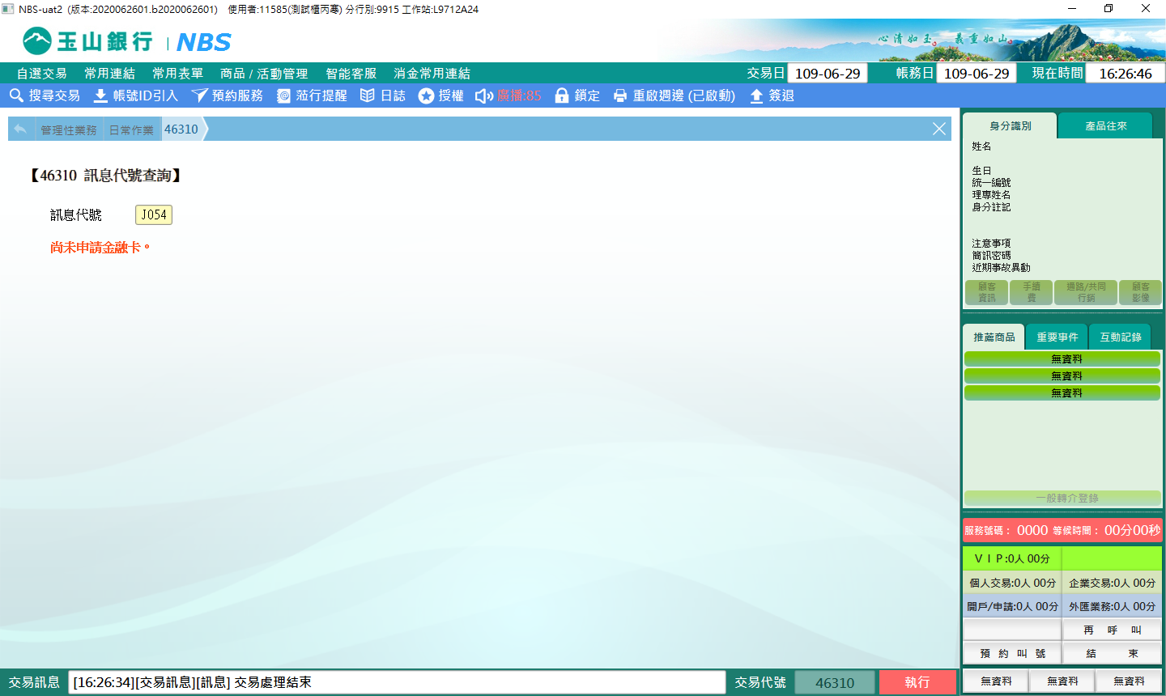 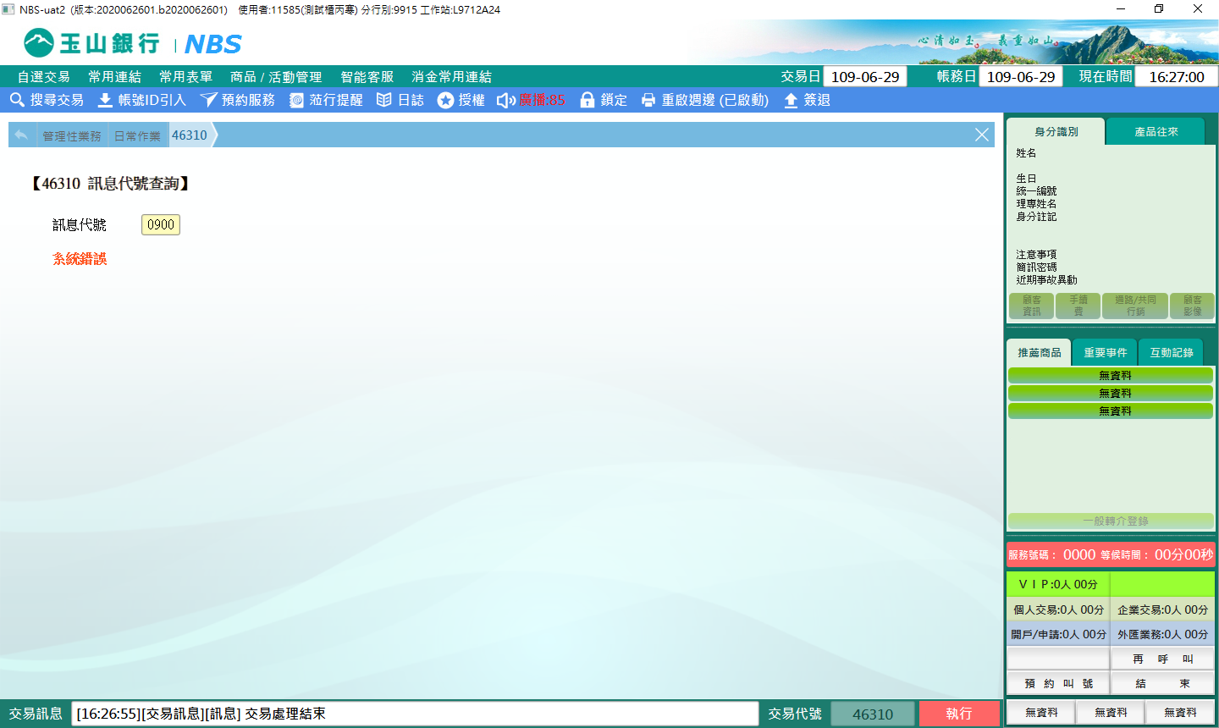

**肆、權限限制**

無。